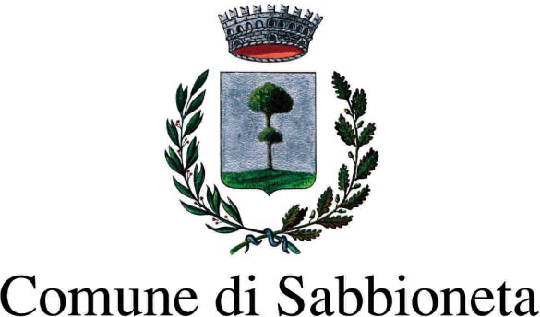

Con il Patrocinio di:
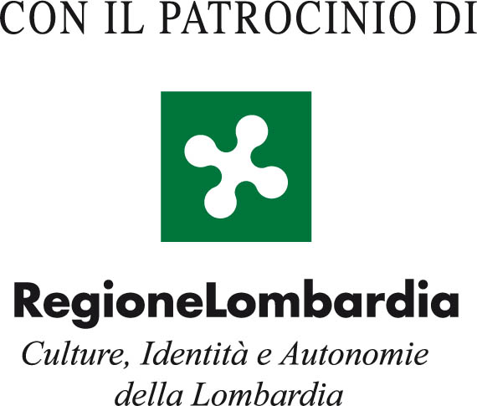

II Biennale internazionale d’arte contemporanea di Sabbioneta.
PARALLELI

Elenco delle opere

Jake Aikmann (Sud Africa), Breach, 2010, olio su tela. cm. 240x175

Marcel Alocco (Francia), Adam et les Demoiselles, Détissé sur châssis n°853, 2009, tessuto su telaio, cm 149x83
Marcel Alocco (Francia), Eve, Détissé sur châssis n°821, 2008, tessuto su telaio, cm 166x83
Marcel Alocco (Francia), Fragment du Patchwork n° 11 bis, 1974, glicerina su tessuto lacerato e cucito, cm 227x201
Marcel Alocco (Francia), Les campeurs, d’après F.Léger Carte postale. Fragment du Patchwork n. 104, 1978, glicerina su tessuto lacerato e cucito, cm 265x218
Marcel Alocco (Francia), «…et prière à la Lune», Fragment du Patchwork n° 101, 1978,
glicerina su tessuto lacerato e cucito, cm 276x330

Heidi Bedenknecht (Germania), Simmetrie organiche, 2007, film di policarbonato fluorescente, dimensioni varie

Alexander Bocchialini Shundi (Stati Uniti), Eye-ia, 2008, olio su tela, cm 91,4x91,4
Alexander Bocchialini Shundi (Stati Uniti), Five Moons of Jupiter, 2009, olio su tela,
cm 71x71
Alexander Bocchialini Shundi (Stati Uniti), Meridiana infinita, 2009, olio su tela, cm 111x76
Alexander Bocchialini Shundi (Stati Uniti), Sequenza misurata - Sei x Otto - Pascoli, 2008, olio su tela, cm 89x81,2
Alexander Bocchialini Shundi (Stati Uniti), Veritá interiore, 2008, olio su tela, cm 101,6x50,8

Gabriella Bozzi (Italia), Senza titolo, olio su tela, cm 100x100
Gabriella Bozzi (Italia), Senza titolo, olio su tela, cm 100x100
Gabriella Bozzi (Italia), Senza titolo, olio su tela, cm 100x100
Gabriella Bozzi (Italia), Senza titolo, olio su tela, cm 120x70

Felice Cappa (Italia), proiezione su soffitto, 2010

Ferruccio D'Angelo (Italia), La città, 2010, olio su tavola, coperchio di fusto di petrolio, diam.cm 61
Ferruccio D'Angelo (Italia), Borsa da viaggio, 2009, bidone compresso smaltato a fuoco, diam. cm 61x 57h
Ferruccio D'Angelo (Italia), Natura morta ad oriente, 2010, foto digitale su tela, cm 120x190

Novello Finotti (Italia), Grande cobra,1999, bronzo, cm 195x170x165
Novello Finotti (Italia), Cari avi, 2006, marmo nero del Belgio, cm 134x172x42
Novello Finotti (Italia), Dopo il silenzio, bronzo, 1972, cm 97x237x99
Novello Finotti (Italia), Nilo, 1969, bronzo e plexiglas, cm 200x42x30
Novello Finotti (Italia), Anatomico che cammina, 1969, bronzo

Dario Ghibaudo (Italia), Museo di storia innaturale, 2004-2005, sala X-etnografia, calpestabile, silicone addizionato a polveri luminescenti, cm 150x300

Zhang Hongmei (Cina), Memorie, 2010, acrilico su tela, cm 100x67
Zhang Hongmei (Cina), Memorie, 2010, acrilico su tela, cm 152x78
Zhang Hongmei (Cina), Memorie, 2010, acrilico su tela, cm 100,1x67,2

Long Bu Jiang (Cina), Absentminded black eyes, 2010, materiale composito, cm 59x59
Long Bu Jiang (Cina), Absentminded black eyes, 2010, materiale composito, cm 59x59
Long Bu Jiang (Cina), Absentminded black eyes, 2010, materiale composito, cm 59x59
Long Bu Jiang (Cina), Absentminded black eyes, 2010, materiale composito, cm 59x59

Nuria Rami Jurado (Spagna), Indomable Locura 1, 2009, tecnica mista su tela, cm 300x150
Nuria Rami Jurado (Spagna), Indomable Locura 2, 2009, tecnica mista su tela, cm 300x150
Nuria Rami Jurado (Spagna), Ombras de Luz, 2008, tecnica mista su tela, cm 150x150
Nuria Rami Jurado (Spagna), Alma Araňada, 2008, tecnica mista su tela, cm 150x150

Anton Karstel (Sud Africa), The Rapportryers Guard of Honour, 2008, olio su tela, cm 110x150

Huang Kehua (Cina), Acqua, fotografia
Huang Kehua (Cina), Lotus, fotografia

Sarit Lichtenstein (Germania), Rainforestvv, 2005, tecnica mista su tela, cm 120x160
Sarit Lichtenstein (Germania), Untitled, 2009, acrilico su tela, cm 50x50
Sarit Lichtenstein (Germania), Untitled, 2009, acrilico su tela, cm 50x50
Sarit Lichtenstein (Germania), New Experience, 6 pieces, 2009, tecnica mista su tela, cm 120x180

Johann Louw (Sud Africa), Untitled I, 2010, olio su cartone, cm 159x122
Johann Louw (Sud Africa), Untitled II, 2010, olio su cartone, cm 159x122

Antonella Mazzoni (Italia), Nano Choices, sequenze video

Zhang Xian Ming (Cina), Phantasm, 2008, cm 107x160
Zhang Xian Ming (Cina), Phantasm No.1, 2008, cm 107x160
Zhang Xian Ming (Cina), Phantasm No.2, 2008, cm 107x160
Zhang Xian Ming (Cina), Phantasm No.4, 2008, cm 107x160

Francis Naranjo (Spagna), Help, 2007-2008, video

Xu De Qi (Cina), China flower 4, 2010, olio su tela, cm 100x130
Xu De Qi (Cina), China flower 5, 2010, olio su tela, cm 100x130
Xu De Qi (Cina), China flower 6, 2010, olio su tela, cm 100x130

Enrico Robusti (Italia), La schiumata della carne, 2010, olio su tela, cm 120x100
Enrico Robusti (Italia), Com'è stato possibile perderci in questo universo – letto, 2010, olio su tela, cm 200x160
Enrico Robusti (Italia), Spiaggia libera, 2010, olio su tela, cm 200x250

Agostino Rocco (Italia), Allegoria di Saint Cloud, 2008, fotografia, stampa Lambda, cm 150x118
Agostino Rocco (Italia), Au Jardin de Gondi, 2008, fotografia, stampa Lambda, cm 188x125
Agostino Rocco (Italia), Catherine de Medicis, 2008, fotografia, stampa Lambda, cm 188x125
Agostino Rocco (Italia), Le Roi mourant, 2008, fotografia, stampa Lambda, cm 188x125
Agostino Rocco (Italia), Austria felix, Gallia felix (Madame Royale), 2008, fotografia, stampa Lambda, cm 188x125

Marco Nereo Rotelli (Italia), Messages for the humanity 8, 2010, installazione, acrilico su tela, cm 60x60
Marco Nereo Rotelli (Italia), Don’t cut the trees, 2010, installazione, acrilico su tavola, cm 100x120

Medhat Shafik (Egitto), La città e i profumi, 2007, installazione, ferro e vetro, diam cm 300, h cm 320
Medhat Shafik (Egitto), Ulisse, 2007, installazione, cm 400x700

Rino Valido (Italia), La ruota, 2007, tecnica mista su tela, cm 180x200
Rino Valido (Italia), A Parigi ho incontrato Picasso, 2007, tecnica mista su tela, cm 150x200
Rino Valido (Italia), Isola, 2008, tecnica mista su tela, cm 150x200

Ruchika Wason Singh (India), Contested Garden, 2008, gessetto e matita su carta, cm 63,5x49,5
Ruchika Wason Singh (India), Contested Garden, 2008, gessetto e matita su carta, cm 63,5x49,5
Ruchika Wason Singh (India), Blood Roots Routes, 2008, gessetto su carta Indiana fatta a mano, cm 40,6x58,4

William Xerra (Italia), I lie to my promises – da La Peste di Nicolas Poussin, 2010, stampa su tela, cm 120x100
William Xerra (Italia), Mento a quest’ora, 2007, video

Liu Zhong (Cina), BP4.20, 2010, pittura cinese, cm 136x68

